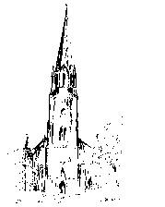
FREDRIKSTAD domkirke
Familiemesse
6. januar 2013
Kristi åpenbarings dag

I SAMLING

1. Inngang
Menigheten reiser seg mens de medvirkende går inn i prosesjon. Menigheten står under salmen.
Deilig er den Himmelblå NoS nr. 93

2. Inngangsord

3. Dåpspåminnelse
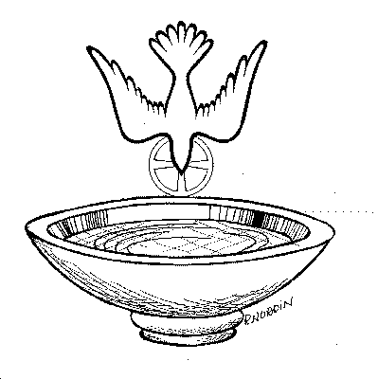
L: Trofaste Gud, du gir oss nytt liv i den hellige dåp. Vi blir vi merket med korsets tegn. Vi er dine barn. Forny i dag vår tro og kjærlighet.
Som regnbuen lyser dine løfter, Gud - et tegn på din pakt med hver levende skapning.

KOR: Vi kommer til deg med vår takk og vår sang.  M: Vi kommer til deg med vår takk og sang.  KOR: Du er vårt håp.  M: Du er vårt håp.  L: Du kjenner våre liv. Ingenting er skjult for deg.  KOR: Vi har gjort imot din vilje, vi bryter dine bud.  M: Vi har gjort imot din vilje, vi bryter dine bud.  KOR: Tilgi oss, Gud.  M: Tilgi oss, Gud. | L: Du reiste Jesus opp fra graven. I dåpen reises vi opp til nytt liv med ham.  KOR: Som regnbuen lyser dine løfter Gud.  M: Som regnbuen lyser dine løfter Gud.  KOR: - et tegn på din pakt med hver levende skapning.  M: -et tegn på din pakt med hver levende skapning.
4. Bønnerop (KYRIE) Salmer - 97 nr 154
1. Kyrie eleison. Kyrie eleison. Kyrie eleison.
2. Kristi eleison. Kristi eleison. Kristi eleison.
3. Kyrie eleison. Kyrie eleison. Kyrie eleison.

5. Lovsang (Gloria) Salmer -97 nr. 243
1. Gloria, gloria, in excelsis Deo! Gloria, gloria. Halleluja, halleluja! 2. Lova Gud, lova Gud, lova Gud i det høgste! Lova Gud, lova Gud. Halleluja, halleluja!
II ORDET
6. Evangelium
Menigheten reiser seg.
Liturgen bærer evangelieboken ned til menigheten i prosesjon.
Under prosesjonen før lesningen synger menigheten:
Omkved: M: Halleluja, halleluja, halleluja.

L: Slik står det skrevet i evangeliet etter Matteus
Da Jesus var født i Betlehem i Judea, på den tiden Herodes var konge, kom noen vismenn fra Østen til Jerusalem 2 og spurte: «Hvor er jødenes konge som nå er født? Vi har sett stjernen hans gå opp, og vi er kommet for å hylle ham.» 3 Da kong Herodes hørte det, ble han svært urolig, og hele Jerusalem med ham. 4 Han kalte sammen alle overprestene og folkets skriftlærde og spurte dem ut om hvor Messias skulle bli født. 5 «I Betlehem i Judea», svarte de, «for slik står det skrevet hos profeten:
6 Du Betlehem i Juda land
er slett ikke den ringeste av fyrstene i Juda.
For fra deg skal det komme en fyrste
som skal være hyrde for mitt folk Israel.»
7 Da kalte Herodes vismennene til seg i all stillhet og spurte dem nøye ut om tiden da stjernen hadde vist seg. 8 Så sendte han dem til Betlehem og sa: «Dra av sted og forhør dere nøye om barnet! Og når dere har funnet det, så meld fra til meg, for at også jeg kan komme og hylle det.» 9 Da de hadde hørt kongens ord, dro de av sted. Og se, stjernen som de hadde sett gå opp, gikk foran dem inntil den ble stående over stedet der barnet var.10 Da de så stjernen, ble de fylt av jublende glede.11 De gikk inn i huset og fikk se barnet hos moren, Maria, og de falt på kne og hyllet ham. Så åpnet de skrinene sine og bar fram gaver til barnet: gull, røkelse og myrra.12 Men i en drøm ble de varslet om at de ikke måtte vende tilbake til Herodes, og de tok en annen vei
(Matt 2,1-12)
Slik lyder det hellige evangelium.

Alle synger:
Omkved: M: Halleluja, halleluja, halleluja.

7. Preken
8. Trosbekjennelse NoS 944 Menigheten står å synger
L: La oss bekjenne vår hellige tro:

A: Jeg tror på Gud Fader, den allmektige, himmelens og jordens skaper.

Jeg tror på Jesus Kristus, Guds enbårne Sønn, vår Herre,
som ble unnfanget ved Den Hellige Ånd,
født av jomfru Maria, pint under Pontius Pilatus,
korsfestet, død og begravet, fór ned til dødsriket,
stod opp fra de døde tredje dag, fór opp til himmelen,
sitter ved Guds, den allmektige Faders høyre hånd,
skal derfra komme igjen for å dømme levende og døde.

Jeg tror på Den Hellige Ånd, en hellig, allmenn kirke,
de helliges samfunn, syndenes forlatelse,
legemets oppstandelse og det evige liv.
Amen.

9. Salme - La oss nå synge om T. Ivar Skippervold Menigheten står å synger. Første vers synges først en gang av koret.
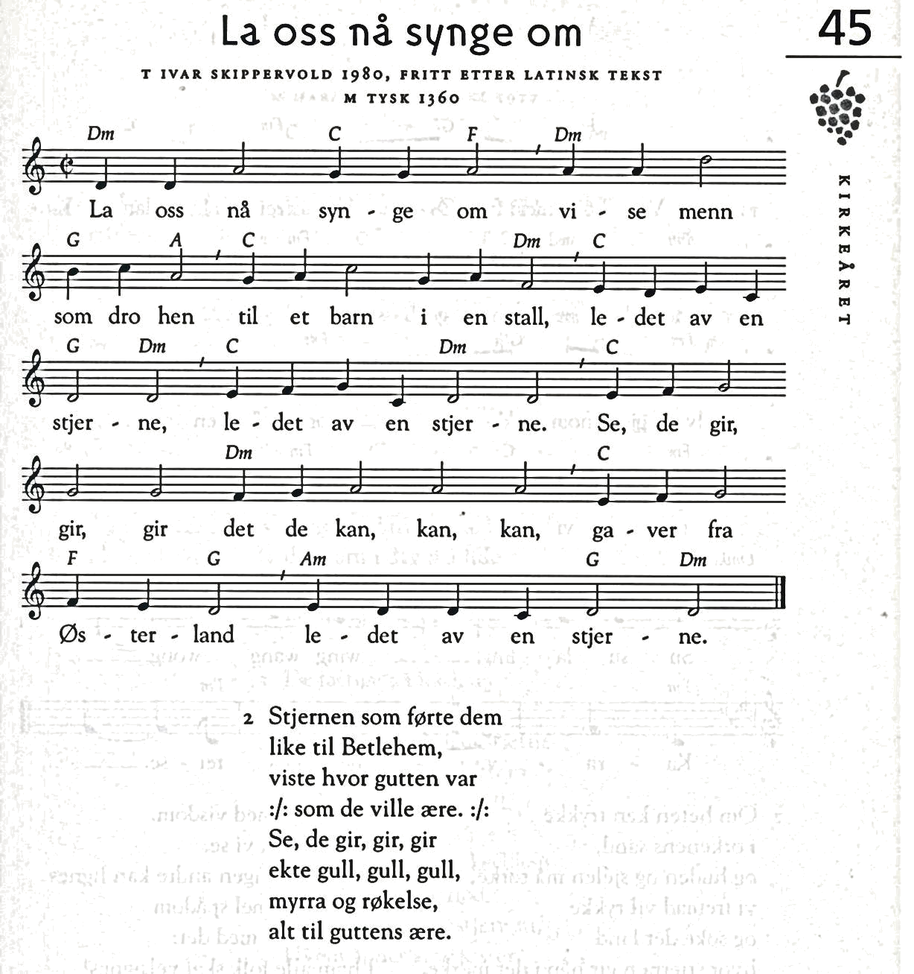
Stjernen som førte dem like til Betlehem,
Viste hvor gutten var :/: som de ville ære. :/:
Se, de gir, gir, gir ekte gull, gull, gull,
myrra og røkelse, alt til guttens ære

III FORBØNN
10. Forbønn .
Menigheten synger etter hvert bønneledd:
Her kommer Jesus dine små NoS nr. 42
1. Her kommer, Jesus, dine små
og vil til deg i stallen gå.
Opplys enhver i sjel og sinn
å finne veien til deg inn.

2. Vi løper deg med sang imot
og kysser støvet for din fot,
å salig stund, å søte natt
da du ble født, vår sjeleskatt!
6. La verden ei med all sin makt
oss vende bort fra dåpens pakt,
men gi at all vår lengsel må
til deg, til deg alene stå!

Vi minnes de døde.

IV MÅLTIDET
12. Salme – menighetens takkoffer
Takkoffer til menighetens barne- og ungdomsarbeid
Salme NoS nr. 29 Et barn er født i Bethlehem

Takkebønn for gaven
L. Velsignet er du, Gud…så gjør oss til ett med hverandre og med Herren Jesus Kristus.
A: Ta imot oss og våre gaver i Jesu navn. Amen.

Nattverdmåltidet
I hele den kristne kirke er det tradisjon for å reise seg under nattverden. Den som har vondt for å reise seg og stå, må gjerne sitte.

Hilsen
L: Herren være med dere.
Alle reiser seg:
M: Og med deg være Herren.
L: Løft deres hjerter.
M: Vi løfter våre hjerter til Herren.
L: La oss takke Herren vår Gud.
M: Det er verdig og rett.

16. Hellig , hellig
M: Hellig, hellig, hellig er Herren Sebaot, all jorden er full av hans herlighet. Hosianna i det høyeste. Velsignet være han som kommer i Herrens navn. Hosianna i det høyeste.
17. Nattverdbønn L: Vi lovsynger deg, Gud, himmelens og jordens skaper. Du omslutter oss med kjærlighet og omsorg. Takk for frelsen du har gitt oss gjennom Jesus Kristus. Vi ber deg: Send din Ånd over oss og dine gaver.
Innstiftelsesord
A: Vår Far i himmelen! La navnet ditt helliges. La riket ditt komme.
La viljen din skje på jorden slik som i himmelen. Gi oss i dag vårt daglige brød, og tilgi oss vår skyld, slik også vi tilgir våre skyldnere. Og la oss ikke komme i fristelse,men frels oss fra det onde. For riket er ditt og makten og æren i evighet.
Amen.
18. Fredshilsen
L: Guds fred være med dere. M: Guds fred være med deg.
L: Kom for alt er gjort ferdig.

Nattverden deles ut ved at du får brødet i hånden og dypper det selv i vinen.

19. Takkebønn
L: La oss takke og be: Vi takker deg, himmelske Far for dine velsignede gaver. Vi ber deg at du ved disse gaver vil bevare oss i troen på deg, forene oss i din kjærlighet og stadfeste i oss håpet om det evige liv, for din Sønns, Jesu Kristi skyld.
M: Amen.

V SENDELSE
22. Salme NoS nr. 50 Høyr kor englar syng frå sky
Menigheten står under salmen.
23. Velsignelse
L: La oss prise Herren.
M: Gud være lovet. Halleluja. Halleluja. Halleluja.
L: Herren velsigne deg og bevare deg. Herren la sitt ansikt lyse over deg og være deg nådig. Herren løfte sitt åsyn på deg og gi deg fred.
M: Amen. Amen. Amen
3 x 3 klokkeslag
24. Postludium
Menigheten sitter.
25. Utsendelse
L: Gå i fred. Tjen livets Gud.
26. Utgangsprosesjon
Menigheten reiser seg og følger etter de medvirkende ut av kirken.

Velkommen til juletrefest i kirkekjelleren!

Disse gjorde tjeneste:
Domkirken barne- og ungdomskor dir. Hege Holmquist
Domkantor Tore Erik Mohn
Klokker: Maren Christin Nicolaysen
Kirketjener: Jan Vidar Mathisen
Soknediakon Ann Christin Arneberg Nicolaysen
Sokneprest Frank Oterholt

Kunngjøringer:
Takkoffer: Menighetens barne- og ungdomsarbeid.
Takk for gaven dere gir!

Neste søndagsmesse i Fredrikstad domkirke 13. januar V/Knut Erling Johansen. Dåp. Gruppe Borg domkor

Aktivitetene starter opp igjen i Domkirken:
Onsdag 9. januar
BABYSANG. kl 10.30 Barn 0-1 år.
FAMILIEKORET kl 17.15 Barn 1-6 år med minst en voksen. BARNE- OG UNGDOMSKORET kl.17.00 For barn fra 1.klasse.
ONSDAGSMIDDAG kl.16

Torsdag 10. januar.
”LÆR Å SYNGE”-KORET kl 18.30 For alle som har lyst til å synge.
BORG DOMKORkl 18.30. Notekunnskap ønskelig.

Spørsmål om alle kor rettes til:
Domkirkens menighetskontor tlf. 69 36 78 60/ 30
E-mail: osto@fredrikstad.kommune.no
www.fredrikstaddomkirke.no
Onsdag 9. januar kl. 19 i Domkirkekjelleren. Kirkeakademiet. Tema: Prestestrid Luis Fyrwald
v/Lars Tore Bøe

